ANEXO I

RELAÇÃO FERRAMENTAS – LINHA PROFISSIONAL
As imagens são ilustrativas e servem como modelo de referência.

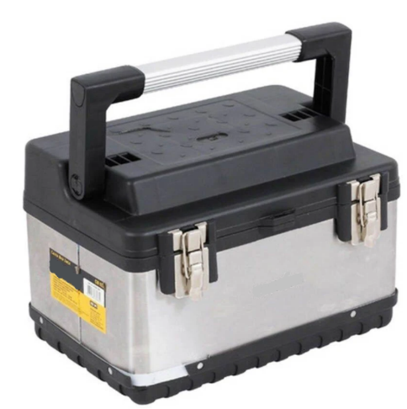
Item 1: Caixa organizadora para armazenamento e transporte de ferramentas e acessórios, com estrutura híbrida que combina polipropileno de alta resistência e acabamento externo em aço inox escovado. Deve apresentar as seguintes características mínimas:
Material do corpo: Polipropileno injetado com reforço em chapas de aço inoxidável, garantindo resistência a impactos e corrosão.
Sistema de fechamento: Provida de 02 (duas) travas metálicas de alta pressão, com porta-cadeado integrado para segurança do conteúdo.
Organização interna: Deve acompanhar 01 (uma) bandeja plástica interna removível com alça própria, permitindo a separação de itens menores.
Transporte: Alça superior articulada e retrátil, anatômica, fixada de forma robusta ao corpo da caixa.
Capacidade de carga: Suporte para carga interna de, no mínimo, 15 kg a 20 kg.
Dimensões aproximadas: Comprimento de 500 mm a 510 mm; Largura de 240 mm a 255 mm; Altura de 240 mm a 250 mm (referente ao tamanho de 20 polegadas).
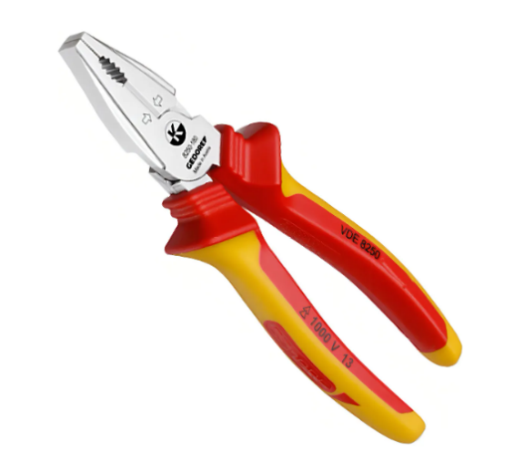
Item 2: Alicate tipo universal, com alta capacidade de corte e isolação de segurança 1000V – Linha Profissional.
Especificações Técnicas
Material do Corpo: Aço especial de alta resistência (Cromo-Vanádio ou liga equivalente), com tratamento térmico total e têmpera por indução específica no gume de corte.
Capacidade de Corte: Deve ser projetado para corte de arames duros (corda de piano) com diâmetro mínimo de 2,0 mm e cabos de cobre/alumínio com seção de até 16,0 mm².
Diferencial Mecânico: Sistema de articulação com alto efeito de alavanca (High Leverage), reduzindo o esforço manual do operador em comparação aos alicates universais convencionais.
Acabamento: Proteção contra corrosão (fosfatizado, polido ou cromado).

Isolação e Segurança
Normatização: Certificação compulsória conforme norma NBR IEC 60900.
Tensão de Trabalho: Isolação para trabalhos em áreas energizadas de até 1.000V em corrente alternada (AC) e 1.500V em corrente contínua (DC).
Sinalização VDE: O cabo deve apresentar o símbolo internacional de isolação (duplo triângulo) e a indicação da norma de segurança gravada de forma indelével.

Ergonomia e Design
Cabo: Revestimento bicomposto (multicomponente) ergonômico, com abas protetoras para evitar o deslizamento da mão em direção à parte metálica não isolada.
Geometria da Mandíbula: Zona de preensão para materiais planos e redondos, com dentes serrilhados para garantir firmeza e evitar escorregamento.
Comprimento Nominal: 200 mm (aproximadamente 8 polegadas).

Requisitos de Qualidade
O fornecedor deverá apresentar, quando solicitado, o certificado de conformidade com a norma IEC 60900 emitido por laboratório acreditado.

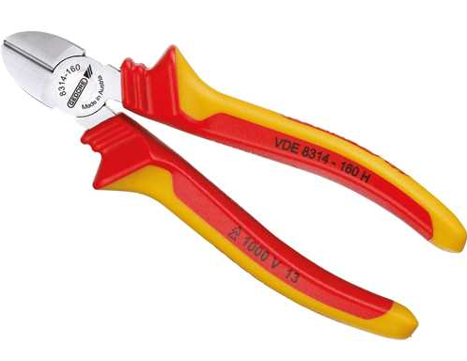
Item 3: Diagonal Isolado 1.000V (5.1/2") de alta precisão para uso eletroeletrônico e instalações elétricas.

Especificações Técnicas
Comprimento Nominal: 140 mm a 145 mm (correspondente a 5.1/2").
Material do Corpo: Aço especial de alta liga (Cromo-Vanádio ou similar), com tratamento térmico total (têmpera e revenido).
Gumes de Corte: Devem possuir têmpera adicional por indução, com dureza elevada para garantir durabilidade e cortes limpos em materiais diversos.
Geometria de Corte: Cabeça estreita e gumes de corte posicionados para permitir o corte rente em locais de difícil acesso.
Capacidade de Corte: Projetado para corte de arames macios (cobre/alumínio) e arames de dureza média com diâmetro de até 1,6 mm.

Isolação e Segurança
Normatização: Fabricação rigorosa conforme norma NBR IEC 60900 (ou versão internacional equivalente).
Tensão de Trabalho: Isolação testada para garantir segurança em até 1.000V em corrente alternada (AC) e 1.500V em corrente contínua (DC).
Sinalização de Segurança: O cabo deve conter a gravação permanente do símbolo do duplo triângulo e a indicação da norma técnica.

Ergonomia e Acabamento
Cabo Isolado VDE: Revestimento ergonômico em polímero resistente a chamas e impactos, com abas protetoras para evitar o contato acidental da mão com a parte metálica (cabeça do alicate).
Articulação: Suave e sem folgas, garantindo a transmissão eficiente da força manual sem travamentos.
Acabamento da Cabeça: Polida e protegida com verniz ou tratamento antioxidante.

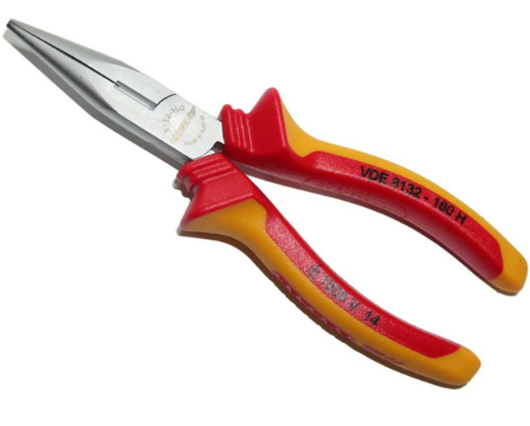
Item 4. Alicate Bico Meia Cana Reto 6.1/2" Isolado VDE 1.000 V, com comprimento nominal de 160 mm (6.1/2"). Ferramenta projetada para segurar, cortar, dobrar e puxar fios e arames, com isolamento elétrico de segurança certificado VDE para trabalhos em tensão de até 1.000 V em corrente alternada (CA) e 1.500 V em corrente contínua (CC).

Características dos Materiais e Fabricação
Material: Corpo forjado em Aço Vanádio (ou aço cromo-vanádio de alta performance) para máxima resistência mecânica. Empunhadura ergonômica com abas protetoras arredondadas, fabricada em polímero resistente e isolante, garantindo segurança contra deslizamento da mão para a parte condutora.
Acabamento: Superfície do corpo cromada ou niquelada para alta resistência contra oxidação e corrosão.
Tratamento Térmico: Têmpera total no corpo e tratamento por indução nas arestas de corte, conferindo dureza elevada (aproximadamente 61-63 HRC no corte) para assegurar a durabilidade do fio mesmo sob uso intenso.
Usinagem: Bico com superfícies de preensão dentadas (recartilhadas) para firmeza no agarre. Arestas de corte de precisão, temperadas para corte de arames duros e semiduros. Articulação suave e precisa, sem folgas.

Organização e Construção
Suporte/Acondicionamento: O isolamento da empunhadura deve ser fixado ao corpo do alicate de forma permanente, impedindo o desprendimento ou rotação durante o uso. A ferramenta deve ser fornecida em embalagem que proteja o acabamento cromado e a integridade da isolação.

Requisitos de Qualidade e Garantia
Normas Técnicas: Fabricado e testado em conformidade com as normas DIN ISO 5745 (dimensional e funcional) e EN/IEC 60900 (segurança elétrica).
Certificação VDE: Deve possuir certificação VDE (Verband der Elektrotechnik), comprovada por marcação na ferramenta, atestando que cada unidade foi submetida a ensaios dielétricos de 10.000 V (para garantir segurança a 1.000 V).

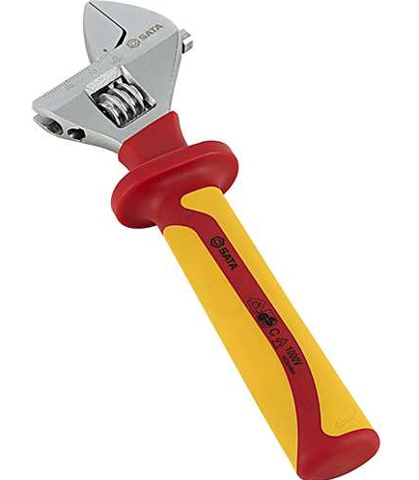
Item 5: Chave Ajustável (Inglesa) de 10" com Isolamento VDE 1.000 V, projetada para apertar e soltar parafusos e porcas de diferentes tamanhos, com proteção específica para trabalhos em áreas energizadas. Deve atender aos seguintes requisitos:

Especificações técnicas:
Material da Ferramenta: Fabricada em aço liga de alto desempenho (Cromo-Vanádio), com tratamento térmico para máxima resistência mecânica e durabilidade.
Acabamento da Cabeça: Cabeça polida com escala milimétrica gravada a laser no corpo, facilitando o pré-ajuste da abertura.
Mecanismo de Ajuste: Regulagem suave através de rosca sem-fim temperada, com baixo nível de folga nas mandíbulas.
Dimensões: Comprimento nominal de 10 polegadas (aproximadamente 250 mm).
Abertura: Capacidade de abertura de até 30 mm.

Isolação e segurança:
Capacidade de Isolamento: Certificação obrigatória VDE e conformidade com a norma internacional IEC 60900, garantindo segurança para trabalhos em tensões de até 1.000 V em corrente alternada (AC) e 1.500 V em corrente contínua (DC).

Ergonomia e Acabamento
Cabo Isolado: Revestimento ergonômico em material polimérico de alta aderência, com formato que evita o deslizamento da mão em direção à parte metálica (guarda de proteção). O isolamento deve ser resistente a variações de temperatura e chamas.

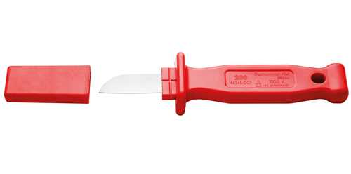
Item 6. Faca Reta Desencapadora 7" Isolada 1.000 V profissional para eletricistas, projetada especificamente para desencapar cabos e fios elétricos. Ferramenta com isolamento elétrico garantido para tensões de até 1.000 V em corrente alternada (CA) e 1.500 V em corrente contínua (CC), medindo aproximadamente 7 polegadas (aprox. 180mm) de comprimento total.

Características dos Materiais e Fabricação
Material: Lâmina fabricada em aço inoxidável de alta resistência mecânica e à oxidação. Empunhadura ergonômica com dupla injeção de material polimérico (ou similar) resistente, garantindo a isolação elétrica e aderência segura (antideslizante).
Acabamento: Lâmina com acabamento polido ou retificado. A isolação deve ser isenta de rebarbas, trincas ou imperfeições que comprometam a segurança elétrica.
Tratamento Térmico: A lâmina deve passar por processo de têmpera total e revestimento para garantir a dureza adequada no fio de corte, assegurando durabilidade e resistência ao desgaste.
Usinagem: Fio de corte com afiação de precisão, ideal para cortes em mantas de cabos sem danificar o condutor interno. O dorso da lâmina deve ser robusto.

Composição do Jogo
O item deve ser composto por:
- 01 (uma) Faca reta desencapadora isolada 1.000 V.
- 01 (uma) Capa protetora para a lâmina.

Requisitos de Qualidade e Garantia
Normas Técnicas: O produto deve ser testado e certificado conforme a norma internacional IEC 60900 e atender aos requisitos da NR 10 (Segurança em Instalações e Serviços em Eletricidade).
Identificação: A ferramenta deve possuir marcação indelével indicando a tensão de trabalho (1.000 V) e referência à norma aplicável.

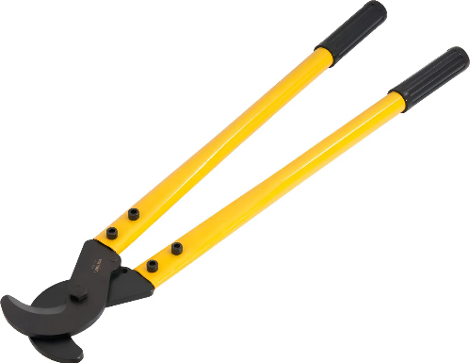
Item 7. Alicate Cortador de Cabos de Cobre e Alumínio (Capacidade 500 mm²) tipo tesoura de alta alavancagem, projetado para cortar cabos elétricos de Cobre e Alumínio com capacidade máxima de corte de 500 mm² (ou diâmetro equivalente). Ferramenta manual com comprimento total aproximado de 800 mm (32"), permitindo o efeito de alavanca necessário para o corte de grandes bitolas com esforço reduzido.

Características dos Materiais e Fabricação
Material: Lâminas (mandíbulas) fabricadas em aço especial forjado de alta liga, garantindo robustez e durabilidade do fio de corte. Os cabos (braços da alavanca) devem ser em aço tubular resistente para garantir leveza e resistência à flexão. Empunhaduras revestidas em borracha ou material plástico ergonômico para firmeza no manuseio.
Acabamento: Lâminas com acabamento fosfatizado, oxidado negro ou polido para proteção contra corrosão. Cabos com pintura de alta resistência (ex: epóxi ou eletrostática).
Tratamento Térmico: As mandíbulas de corte devem passar por tratamento térmico específico (têmpera e revestimento, preferencialmente por indução na área de corte) para assegurar a dureza necessária e evitar dentes ou deformações durante o uso.
Usinagem: Geometria da lâmina projetada para abraçar o cabo, garantindo um corte limpo, sem rebarbas e com mínima deformação da geometria original do condutor.
Construção: O sistema de articulação deve ser robusto, permitindo o movimento suave das lâminas sem folgas excessivas que prejudiquem o corte. Deve possuir batentes nos cabos para evitar o fechamento total das empunhaduras, protegendo as mãos do operador.

Requisitos de Qualidade e Garantia
Requisito Operacional: Deve realizar o corte de cabos de 500 mm² de cobre ou alumínio sem apresentar falhas, trincas na lâmina ou entortamento dos braços.

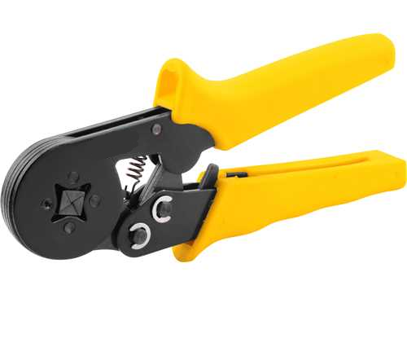
Item 8: Alicate de Compressão tipo Prensa Terminais, com sistema de catraca e ajuste automático, exclusivo para terminais tubulares (ilhós) isolados e não isolados.

Características Funcionais e Mecânicas
Mecanismo de Crimpagem: Sistema de compressão por matriz única que se ajusta automaticamente à seção transversal do terminal, dispensando a troca de matrizes manuais.
Perfil de Crimpagem: O fechamento deve proporcionar uma conformação quadrada (ou superior) com ranhuras antiderrapantes, garantindo o contato elétrico perfeito em toda a área do terminal.
Sistema de Catraca: Equipado com catraca de segurança que libera a ferramenta somente após a conclusão do ciclo de prensagem, garantindo a uniformidade e a força de aperto adequada.
Ajuste de Pressão: Possibilidade de regulagem da força de compressão através de seletor ou parafuso de ajuste.

Capacidade de Operação
Faixa de Aplicação: Capacidade para prensa de terminais com bitolas entre 0,25 mm² e 6,0 mm².
Versatilidade: Deve ser capaz de processar terminais simples e duplos (ilhós) dentro da faixa de capacidade especificada.

Ergonomia e Material
Corpo: Fabricado em aço carbono de alta resistência com tratamento anticorrosivo.
Empunhadura: Cabos ergonômicos com revestimento em material bicomposto ou plástico de alta resistência, projetados para operação com apenas uma das mãos, reduzindo o esforço do operador em trabalhos repetitivos.

Requisitos de Qualidade e Marcação
Identificação: Gravação indelével da marca do fabricante e da faixa de capacidade (0,25 mm² a 6,0 mm²) no corpo da ferramenta.

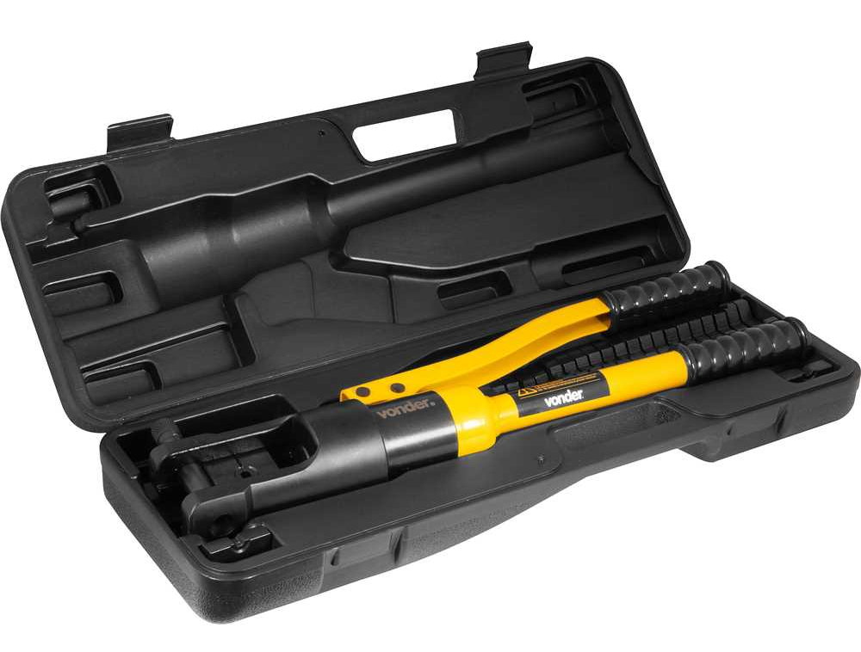
Item 9: Alicate Crimpador Hidráulico 10 mm² a 300 mm² com acionamento hidráulico manual, projetado para a compressão (crimpagem) segura e uniforme de terminais e luvas tubulares em cabos de cobre e alumínio. Possui cabeça giratória (180°) tipo "C" para facilitar o posicionamento em locais de difícil acesso, força de crimpagem de 12 toneladas-força (tf) e curso do pistão de aproximadamente 20 mm.

Características dos Materiais e Fabricação
Material: Corpo fabricado em aço carbono de alta resistência mecânica para suportar a pressão hidráulica. A alavanca/cabo deve possuir empunhadura ergonômica (revestimento emborrachado) para maior conforto e aderência durante o manuseio.
Acabamento: Pintura de alta resistência (ex: eletrostática a pó) no corpo principal para proteção contra corrosão e oxidação. As partes metálicas expostas devem possuir proteção superficial.
Tratamento Térmico: As matrizes e os componentes de força do cabeçote devem ser submetidos a tratamento térmico (têmpera e revenimento) para garantir dureza elevada, resistência ao desgaste e evitar deformações durante a operação de prensagem.
Usinagem: Sistema hidráulico e matrizes usinados com precisão dimensional para garantir a estanqueidade do óleo, o encaixe perfeito das matrizes no cabeçote e a formação de um hexágono regular na crimpagem.

Composição do Jogo
O conjunto deve ser composto por:
- 01 (uma) Unidade principal do alicate hidráulico;
- 01 (um) Kit de anéis de vedação (O-rings) sobressalentes para manutenção futura;
- 12 (doze) Pares de matrizes hexagonais intercambiáveis nas seguintes medidas nominais: 10 mm², 16 mm², 25 mm², 35 mm², 50 mm², 70 mm², 95 mm², 120 mm², 150 mm², 185 mm², 240 mm² e 300 mm².

Organização e Construção
Suporte/Acondicionamento: O equipamento e todos os seus acessórios devem ser acondicionados em maleta plástica rígida de alta resistência a impactos. A maleta deve possuir alça para transporte, travas de fechamento seguras e berços/divisórias internas moldadas para o encaixe individual e organizado de cada par de matrizes e do alicate, evitando o deslocamento das peças durante o transporte.

Requisitos de Qualidade e Garantia
Deve acompanhar manual de instruções em língua portuguesa.

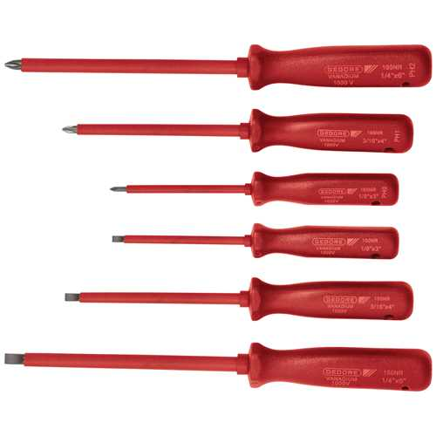
Item 10: Conjunto de chaves simples e cruzada/phillips com isolação de segurança de 1000V para eletricistas.

Especificações Técnicas
O jogo deve ser composto por, no mínimo, 06 peças com as seguintes dimensões nominais:
04 Chaves de Fenda Simples: 1/8" x 4"; 3/16" x 4"; 1/4" x 6"; 5/16" x 6".
02 Chaves de Fenda Cruzada (Phillips): PH1 x 80mm; PH2 x 100mm.

Especificações da Haste
Material: Aço liga de alta performance (Cromo-Vanádio-Molibdênio ou Vanádio), com acabamento oxidado/escurecido na ponta para garantir precisão dimensional e proteção anticorrosiva.
Isolação: Haste integralmente revestida por isolação injetada, garantindo que apenas a ponta ativa da ferramenta fique exposta, minimizando riscos de curto-circuito em painéis densos.
Tratamento: Têmpera total ao longo da haste para evitar deformações sob torque.

Segurança e Normatização
Normas Técnicas: Fabricação em conformidade com as normas NBR IEC 60900 e DIN EN 60900.
Tensão de Isolação: Certificada para trabalhos em circuitos de até 1.000V em corrente alternada (AC) e 1.500V em corrente contínua (DC).
Certificação: Cada ferramenta deve possuir a marcação individual do símbolo de isolação (duplo triângulo) e o selo de conformidade da norma gravados no corpo da ferramenta.

Ergonomia e Design
Cabo Bicomposto: Design ergonômico em material multicomponente (polipropileno e elastômero termoplástico), resistente a impactos, óleos e solventes.
Interface de Torque: Formato que impeça o deslizamento da mão e possibilite a transmissão máxima de torque com o mínimo de fadiga para o operador.
Identificação: Marcação no topo do cabo com o símbolo do perfil (fenda ou phillips) e a medida, para facilitar a identificação rápida dentro da bolsa de ferramentas.

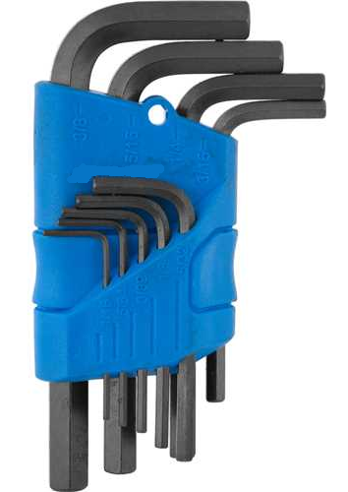
Item 11. Jogo de Chaves Hexagonais (tipo Allen), perfil em "L", série curta, com medidas em polegadas, composto por 09 peças, destinado ao aperto e desaperto de parafusos com sextavado interno.

Características dos Materiais e Fabricação
Material: Fabricado em liga de aço cromo-vanádio de alto desempenho.
Acabamento: Escurecido ou fosfatizado, com tratamento térmico integral para garantir alta resistência mecânica e proteção contra oxidação.
Precisão: Usinagem de precisão nas extremidades para garantir encaixe perfeito, minimizando o risco de arredondamento das faces internas do parafuso e da própria ferramenta.

Composição do Jogo (09 Peças - Medidas em Polegadas)
O conjunto deve ser obrigatoriamente composto pelas seguintes bitolas:
- 1/16"; 5/64"; 3/32"; 1/8"; 5/32"; 3/16"; 7/32"; 1/4" e 3/8".

Organização e Ergonomia
Suporte/Acondicionamento: Fornecido em estojo ou suporte plástico (polímero) de alta durabilidade, com encaixes individuais e marcação externa das medidas para rápida identificação e organização.
Versatilidade: Formato em "L" que permite o uso de ambos os lados da chave, utilizando o braço longo para alcançar locais profundos e o braço curto para aplicar maior torque de aperto.

Requisitos de Qualidade e Garantia
- Identificação: Gravação da marca e das medidas em cada peça (nas bitolas que permitirem a gravação).

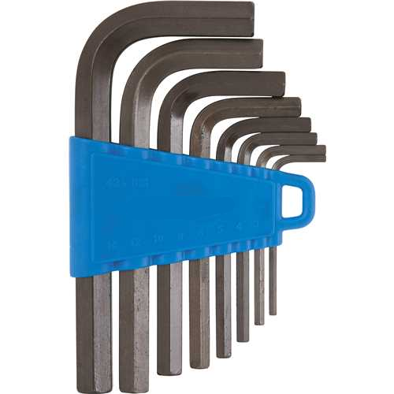
Item 12. Jogo de Chaves Hexagonais (tipo Allen), perfil em "L", série curta, com medidas métricas (milímetros), composto por 08 peças, indicado para manutenção mecânica e industrial pesada.

Características dos Materiais e Fabricação
Material: Fabricado em liga de aço cromo-vanádio de resistência equivalente.
Acabamento: Fosfatizado ou escurecido, garantindo proteção extra contra corrosão e oxidação.
Tratamento Térmico: Temperado para suportar torções severas sem sofrer deformações permanentes ou quebra frágil.
Usinagem: Extremidades com corte perpendicular e faces perfeitamente planas para garantir a máxima área de contato com o parafuso.

Composição do Jogo (08 Peças - Medidas Métricas)
O conjunto deve ser obrigatoriamente composto pelas seguintes bitolas:
- 3,0 mm; 4,0 mm; 5,0 mm; 6,0 mm; 8,0 mm; 10,0 mm; 12,0 mm e 14,0 mm.

Organização e Construção
Suporte/Acondicionamento: Fornecido em suporte plástico ou estojo organizador resistente, com marcação indelével das medidas correspondentes a cada chave.

Requisitos de Qualidade e Garantia
Identificação: Gravação da marca do fabricante e da bitola métrica no corpo de cada chave (nas medidas em que for tecnicamente viável).

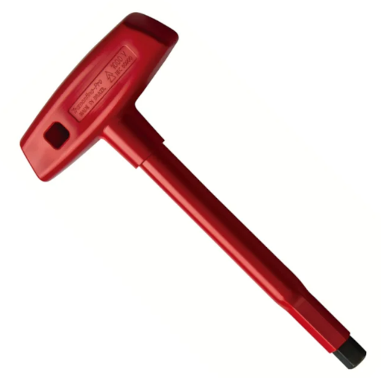
Item 13. Chave Hexagonal (Allen) com Cabo T Isolada 1.000 V - 5 mm, medida nominal de 5 mm. Projetada para aperto e desaperto manual de parafusos com perfil sextavado interno em instalações elétricas energizadas (baixa tensão), oferecendo isolamento de segurança para tensões de até 1.000 V em corrente alternada (CA) e 1.500 V em corrente contínua (CC).

Características dos Materiais e Fabricação
Material: Haste fabricada em Aço Vanádio (ou liga de aço cromo-vanádio de alta performance), garantindo resistência à torção superior às normas DIN. A empunhadura (Cabo T) deve ser revestida ou injetada em polímero isolante, resistente a impactos e não propagante de chama.
Acabamento: A haste metálica deve possuir proteção contra corrosão (ex: niquelada ou fosfatizada antes do isolamento). A ponta de contato deve ter acabamento escurecido ou de precisão para garantir o encaixe exato no parafuso.
Tratamento Térmico: Têmpera total na haste com endurecimento adicional na extremidade de trabalho (ponta), assegurando dureza elevada para evitar o desgaste prematuro das arestas do hexágono.
Usinagem: Perfil hexagonal de 5 mm com tolerâncias rigorosas para evitar folgas que danifiquem a cabeça do parafuso. A fixação da haste no cabo "T" deve ser robusta, impedindo o giro da haste dentro do isolamento mesmo sob torque máximo.

Organização e Construção
Suporte/Acondicionamento: A ferramenta deve possuir isolamento contínuo em toda a extensão da haste (exceto a ponta de trabalho) e no cabo, sem emendas, rebarbas ou fissuras.
Ergonomia: O formato em "T" deve permitir a aplicação de torque com maior conforto e alavancagem se comparado a chaves retas ou tipo "L" simples.
Identificação: A ferramenta deve trazer gravada de forma indelével a medida (5 mm), a tensão de isolamento (1000V) e o símbolo da norma/certificadora.

Requisitos de Qualidade e Garantia
Normas Técnicas: Fabricada e testada individualmente em conformidade com a norma EN/IEC 60900 (Trabalhos sob tensão - Ferramentas manuais).
Segurança: Deve possuir certificação VDE (Verband der Elektrotechnik) ou certificadora internacional equivalente, comprovando ensaios dielétricos de rotina, impacto e aderência do isolamento.
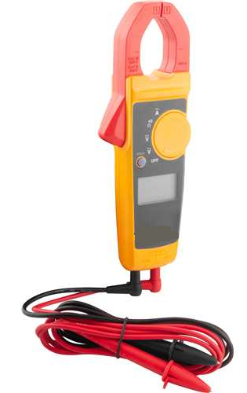
Item 14. Alicate Amperímetro Digital True-RMS, destinado à medição de corrente alternada, tensão e resistência em ambientes de manutenção industrial, comercial e residencial.

Características de Medição e Precisão
Tecnologia True-RMS: Medição de valor eficaz real para leituras precisas em sinais não lineares (cargas com harmônicos).
Corrente Alternada (AC): Faixa de medição de até 400,0 A.
Tensão AC/DC: Medição de tensão de até 600,0 V (tanto em corrente alternada quanto contínua).
Resistência: Medição de continuidade e resistência até 4.000 ohms com detecção de continuidade por sinal sonoro.

Design e Capacidade Física
Abertura de Garra: Capacidade para envolver condutores de até 30 mm de diâmetro.
Display: Tela de cristal líquido (LCD) de fácil leitura com função Data Hold (retenção de dados) para facilitar o registro de medidas em locais de difícil acesso.
Formato: Design ergonômico e compacto, otimizado para operação com apenas uma das mãos e uso em painéis com fiação densa.

Segurança e Proteção
Classificação de Segurança: Classificação mínima de CAT III 600 V e CAT IV 300 V, atendendo integralmente às normas de segurança elétrica.
Certificações: Deve possuir certificação CE, CSA ou equivalente internacional de segurança em instrumentação.

Acessórios e Garantia
Itens Inclusos: O equipamento deve ser fornecido obrigatoriamente com:
- Conjunto de pontas de prova de alta qualidade.
- Estojo/Maleta flexível para transporte e proteção.
- Manual de instruções em português.
Garantia: Mínimo de 02 anos (24 meses) contra defeitos de fabricação, refletindo a durabilidade esperada para o padrão de referência.

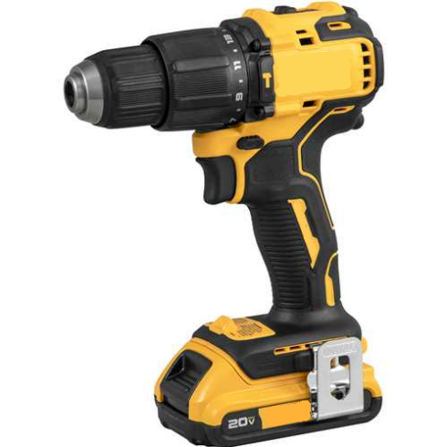
Item 15. Parafusadeira e Furadeira de Impacto a Bateria, com motor de tecnologia sem escovas de carvão (Brushless), compacta e de alto rendimento, acompanhada de baterias e carregador.

Motor e Desempenho
Motor Brushless: Tecnologia sem escovas de carvão, proporcionando maior autonomia por carga, menor aquecimento e vida útil superior ao motor convencional.
Funções: 3 modos de operação (Parafusadeira, Furadeira e Furadeira com Impacto).
Torque Máximo: Mínimo de 65 Nm, com ajuste de torque de pelo menos 15 posições para precisão no parafusamento.
Velocidade: Gatilho eletrônico com velocidade variável e reversível (mínimo de 0-450 / 0-1.650 RPM).
Impactos por Minuto (IPM): Mínimo de 0-28.000 IPM para perfuração eficiente em alvenaria.

Especificações Físicas e Ergonomia
Mandril: Aperto rápido (sem chave) em metal, com capacidade de até 1/2" (13 mm).
Design: Corpo compacto (comprimento total reduzido, aprox. 175 mm) para facilitar o acesso em locais estreitos.
Iluminação: LED embutido para visualização da área de trabalho, com função de desligamento automático.
Peso: Equipamento leve (aprox. 1,5 kg com bateria), visando a redução da fadiga do operador.

Alimentação e Acessórios
Baterias: 02 (duas) baterias de 20 V Max Li-Ion com capacidade de 2.0 Ah.
Carregador: 01 (um) carregador rápido compatível com as baterias de 20 V.
Armazenamento: Bolsa de lona resistente ou maleta plástica para transporte do kit.
Acessórios extras: Gancho para cinto metálico instalado ou incluso.

Requisitos de Qualidade e Garantia
Garantia: Mínimo de 3 anos (36 meses) de garantia de fábrica, incluindo manutenção gratuita no primeiro ano (conforme padrão do fabricante de referência).
Segurança: Proteção eletrônica contra sobrecarga e superaquecimento da bateria.

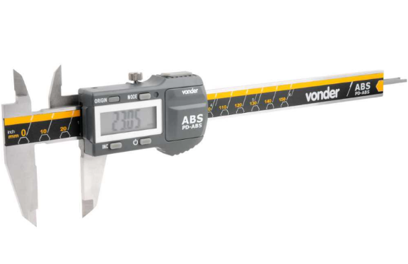
Item 16. Paquímetro Digital 150 mm com Sistema ABS (Absolute), com capacidade de 0 a 150 mm (0 a 6"). O equipamento deve possuir tecnologia de escala absoluta (Sistema ABS), que preserva o ponto zero de referência mesmo após o instrumento ser desligado ou reiniciado, permitindo medições imediatas sem necessidade de zerar a cada uso.

Características dos Materiais e Fabricação
Material: Corpo, haste de profundidade e bicos de medição fabricados integralmente em Aço Inoxidável temperado, garantindo alta durabilidade e resistência à corrosão. A carcaça da unidade eletrônica deve ser em material polimérico resistente.
Sistema de Medição: Quadridimensional (permite 4 tipos de medição): externa, interna, ressalto e profundidade.
Eletrônica: Display de LCD com dígitos grandes para fácil leitura. Resolução de 0,01 mm (0.0005") e exatidão de aproximadamente ± 0,03 mm.
Proteção: Desejável índice de proteção contra poeira e respingos de água (mínimo IP54), aumentando a vida útil em ambiente industrial.
Funções:
- Botão Zero/ABS: Para zeragem em qualquer ponto (medição incremental) e retorno à leitura absoluta real.
- Conversão milímetro/polegada.
- Desligamento automático (Auto Power Off) ou manual.

Composição do Jogo
O item deve ser composto por:
- 01 (uma) Unidade de paquímetro digital 150mm ABS.
- 01 (uma) Bateria (tipo CR2032 ou SR44) instalada ou sobressalente.
- Manual de instruções em língua portuguesa.

Organização e Construção
Acondicionamento: O instrumento deve ser fornecido em estojo rígido (plástico ou madeira) com berço moldado em espuma ou material absorvente de impacto, garantindo a proteção contra choques mecânicos durante o armazenamento.
Mecânica: O cursor deve deslizar suavemente sobre a guia, sem travamentos. Deve possuir parafuso de trava para fixação da medida e roldana para ajuste fino.
Requisitos de Qualidade e Garantia
Normas Técnicas: Fabricado em conformidade com a norma DIN 862 (requisitos para paquímetros).
Calibração: Deve manter a precisão ao longo de toda a escala e apresentar paralelismo correto entre os bicos.
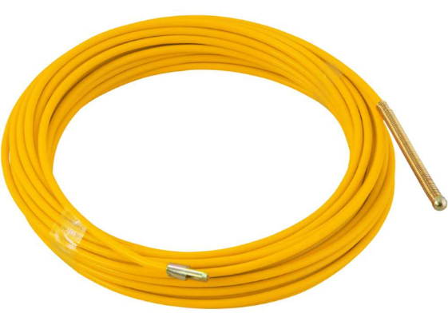
Item 17. Guia passa cabos de alta resistência, projetado para passagem de fios e cabos em eletrodutos e tubulações de instalações elétricas e de telecomunicações. O produto deve apresentar as seguintes características mínimas:
- Comprimento: 10 metros.
- Corpo: Fabricado em polipropileno (PP) de alta densidade ou material similar com propriedades de isolamento elétrico e baixo coeficiente de atrito.
- Reforço Interno: Possuir alma de aço (cabo de aço interno) para garantir máxima resistência à tração e evitar deformações ou rupturas durante o uso severo.
- Extremidades: Deve possuir ponteiras metálicas em ambas as extremidades, sendo uma delas com mola flexível na ponta para facilitar a navegação em curvas e cotovelos de 90°.
- Diâmetro Nominal: Aproximadamente 4,0 mm.
- Capacidade de Tração: Elevada resistência mecânica, suportando esforços de puxamento sem romper a alma de aço.
- Cor: Preferencialmente amarela ou de alta visibilidade (para facilitar a identificação em ambientes de obra).

Item 18. Guia passa cabos de alta resistência, projetado para passagem de fios e cabos em eletrodutos e tubulações de instalações elétricas e de telecomunicações. O produto deve apresentar as seguintes características mínimas:
- Comprimento: 20 metros.
- Corpo: Fabricado em polipropileno (PP) de alta densidade ou material similar com propriedades de isolamento elétrico e baixo coeficiente de atrito.
- Reforço Interno: Possuir alma de aço (cabo de aço interno) para garantir máxima resistência à tração e evitar deformações ou rupturas durante o uso severo.
- Extremidades: Deve possuir ponteiras metálicas em ambas as extremidades, sendo uma delas com mola flexível na ponta para facilitar a navegação em curvas e cotovelos de 90°.
- Diâmetro Nominal: Aproximadamente 4,0 mm.
- Capacidade de Tração: Elevada resistência mecânica, suportando esforços de puxamento sem romper a alma de aço.
- Cor: Preferencialmente amarela ou de alta visibilidade (para facilitar a identificação em ambientes de obra).

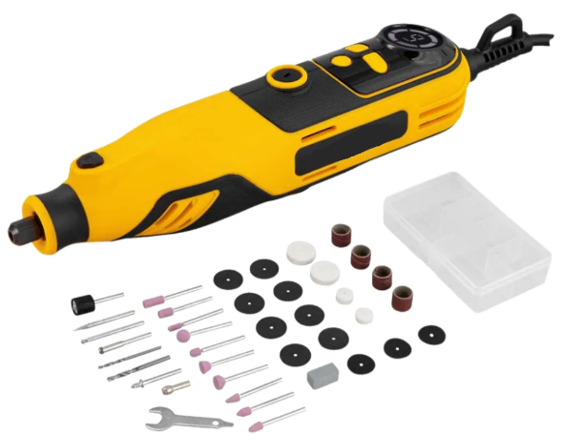
Item 19. Equipamento elétrico portátil tipo Micro Retífica, destinado a atividades de corte, lixamento, desbaste, polimento, gravação e furação em diversos materiais. O equipamento deve atender aos seguintes requisitos técnicos mínimos:
- Tensão de Operação: 220 V~ (corrente alternada).
- Frequência: 60 Hz.
- Potência Nominal: Mínima de 115 W.
- Controle de Velocidade: Sistema eletrônico variável, permitindo ajuste de rotação entre 8.000 rpm e 30.000 rpm (rotações por minuto).
- Mandril/Pinça: Capacidade de fixação para acessórios com hastes de até 3,2 mm (1/8").
- Ergonomia: Corpo compacto com revestimento emborrachado (Soft Grip) para redução de vibração e maior conforto operacional.
- Segurança: Botão de trava do eixo para substituição rápida de acessórios e isolamento térmico/elétrico adequado.

Composição do Kit (Mínimo de 40 acessórios): O conjunto deve ser fornecido em maleta ou estojo organizador plástico, contendo no mínimo:
- Pinças de diferentes tamanhos;
- Discos de corte e discos de lixa;
- Tubos de lixa e hastes adaptadoras;
- Pontas montadas de óxido de alumínio (diversos formatos);
- Rodas de feltro para polimento;
- Pedra para afiação e chave de aperto.

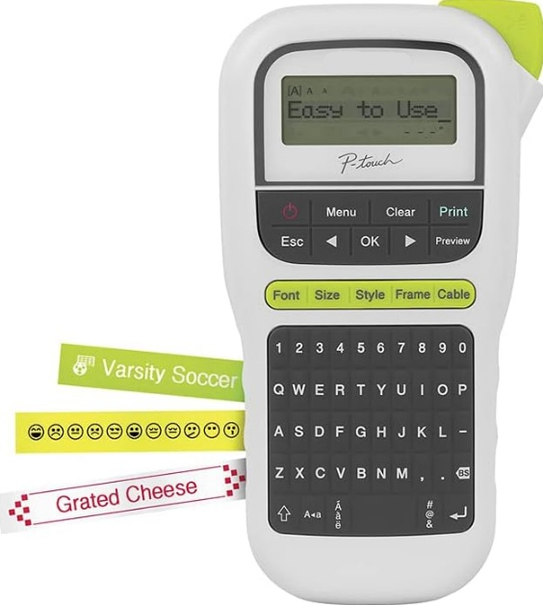
Item 20. Rotulador eletrônico portátil, novo, sem uso, com teclado padrão QWERTY integrado e visor LCD para visualização prévia das etiquetas antes da impressão. O equipamento deverá permitir impressão térmica de etiquetas autoadesivas laminadas, com largura mínima compatível de 3,5 mm até 12 mm, em no mínimo duas linhas de texto.
Deverá possuir resolução mínima de impressão de 180 dpi e velocidade mínima de impressão de 20 mm/s. O equipamento deverá permitir impressão em diferentes tamanhos e estilos de fonte, contendo no mínimo 3 tamanhos de caracteres, 10 estilos de texto, 14 molduras e 250 símbolos gráficos ou superior.
A etiquetadora deverá possuir memória interna para armazenamento de etiquetas, com capacidade mínima de 15 arquivos. Deverá permitir impressão vertical e possuir cortador manual integrado para acabamento das etiquetas.
O equipamento deverá ser alimentado por pilhas AAA e/ou fonte de alimentação bivolt compatível. Deverá acompanhar, no mínimo, uma fita inicial para utilização imediata do equipamento.
Compatível com fitas laminadas resistentes para identificação de materiais, documentos, cabos, patrimônio e organização em geral

